

[www.koreoproject.com](http://www.koreoproject.com)

**L’ASSOCIAZIONE**

L’associazione culturale Koreoproject nasce a Lecce nel 2005, sotto la direzione artistica di Giorgia Maddamma, danzatrice, coreografa e docente internazionale di formazione italo-tedesca.

Koreoproject dalla sua nascita si occupa di produzione di danza contemporanea e di organizzazione e realizzazione di programmi educativi di danza, lavorando in Italia e all’estero.

Dalla sua fondazione Koreoproject ha realizzato spettacoli di danza e creazioni multidisciplinari in collaborazione con musicisti, attori, cantanti e artisti internazionali (fotografi, visual artists, pittori, scultori…);

ha ottenuto sostegno e patrocinio da Comuni e Province pugliesi, Teatri stabili italiani, Accademie di Danza e di Belle Arti, Conservatori di Musica e Università europee e americane.

Nell’ambito della produzione artistica Koreoproject ha una storia consolidata nella circuitazione in ambito regionale e nazionale, promuove la danza autoriale dei giovani coreografi pugliesi ed è connotata da una forte propensione alle relazioni internazionali e alla cooperazione transfrontaliera.

# LE PRODUZIONI Coreografiche

* 2005 **Sara’s Dream** coreografia di Giorgia Maddamma
* 2006 **Linee d’Inverno** Coreografia di Giorgia Maddamma
* 2007 **M-Minotaurus** Coreografia e regia di Giorgia Maddamma e Maurizio Vacca
* 2008 **Entrambi** Coreografia di Malou Airaudo
* 2009 **Nina** Coreografia di Giorgia Maddamma
* 2010 **Rien de Rien** Regia di Giorgia Maddamma e Daniela Piccari
* 2011 **Attimo** in coproduzione con ARB Dance Company Coreografia di Giorgia Maddamma
* 2012 **A piedi nudi** in coproduzione con ARB Dance Company Coreografia di Giorgia Maddamma
* 2013 **Piaf et Marlène** Coreografia di Lucas Hoving e Giorgia Maddamma
* 2014 **Na die Ander** Coreografia di Sara Bizzoca e Elisabetta Bonfà
* 2015 e 2016 **Uni-Tanz abend**:

**Embruns** coreografia di Giorgia Maddamma

**Nous Deux** Coreografia di Malou Airaudo

**Try Zwei** coreografia di Stephan Brinkmann e Giorgia Maddamma

**Johnny** coreografia di Giorgia Maddamma

**Crash** coreografia di Sara Bizzoca

* 2020 **Decline** coreografia di Sara Bizzoca
* 2021  **Shocking** coreografia e interpreti Francesca La Cava e Giorgia Maddamma Gruppo E-Motion e Koreoproject
* 2022 **Crack** coreografia e interpreti Giorgia Maddamma e Fernando Suels Mendoza
* -Schegge/Bridges regia di Giorgiai Maddamma , produzione ProArtiST Germania e Koreoproject
* Sacre Radici/La Maestà del Legno coreografia e regia Giorgia Maddamma e Ilaria Milandri

# PROGETTI SOCIO-EDUCATIVI

Koreoproject è inoltre impegnata nella ideazione e realizzazione di progetti in ambito socio/educativo e di comunità oggetto di esclusione e disagio:

## 2012-2017 Progetto di pedagogia di musica e danza per bambini sviluppata presso il **Centro Tititom** di Ravenna diretto dal compositore Luciano Titi

2013 Progetto di danza Creativa presso il **Centro Montessori** di Lecce

## 2019 Il Teatro delle Parole Belle finanziato dal Comune di Barletta nell’ambito dell’**Estate barlettana**

**RESIDENZE**

Koreoproject svolge attività di ricerca, sperimentazione e residenze laboratoriali e creative:

* 2014 **Susanne Linke** in residenza coreografica di due settimane nell’ambito del Festival Uni-Tanz Lecce
* 2014 **Fernando Suels Mendoza** del Tanztheater Wuppertal Pina Bausch in residenza coreografica di due settimane nell’ambito del Festival Uni-Tanz Lecce
* 2016 **Folkwang Tanz Studio,** compagnia di danza di Essen**,** in residenza coreografica di due settimane con i coreografi Rodolpho Leoni e Johannes Wieland, nell’ambito

del festival Uni-Tanz Lecce

* 2017 **M.E.R** (**Master Exchange Residency)** Progetto di residenze coreografiche con restituzione in forma di spettacolo dal vivo, organizzato in convenzione con le Università: Folkwang Universitet der Kunste Essen, Tisch School of The Arts New York, Accademia Nazionale di danza Roma e Accademia di Belle Arti Lecce, nell’ambito del campus internazionale Uni-Tanz lecce.

# 

# FESTIVAL

Koreoproject si occupa di programmazione e realizzazione di festival e rassegne di danza:

* **Unitanz Festival**

L’Associazione realizza progetti di formazione professionale di carattere internazionale: Summer Campus Uni-Tanz Lecce in collaborazione con la Folkwang University of Arts Essen e altre Istituzioni italiane ed estere.

Nato nel 2013, è giunto quest’anno alla sua XII edizione.

- **Unitanz Museum** Foggia, Brindisi, Lecce (Festival Organizzato nell’ambito del Bando regionale Muse Musei e Musiche 2019)

-**Azioni in Danza** edizione 2019 in collaborazione con il Teatro Pubblico Pugliese e la Città di Barletta.

# FORMAZIONE

Koreoproject da alcuni anni è impegnata nella sensibilizzazione del pubblico e nella promozione della cultura della danza attraverso progetti di alta formazione nell’ambito scolastico.

### 2018

-**Trisha Brown Dance Repertory**

Workshop in collaborazione con la Città Metropolitana e il Liceo Coreutico De Nittis-Pascali di Bari;

-Workshop di Tecnica Límon con Giorgia Maddamma e di Floor Work con Sara Bizzoca presso il **Liceo Coreutico di Parabita** E.Giannella

### 2019

- “**Sokolow Heritage”** progetto di workshop e spettacoli realizzatoin collaborazione con Liceo Coreutico Ciardo Pellegrino Lecce, Liceo Coreutico De Nittis Pascali Bari, Città Metropolitana di Bari e Teatro Pubblico Pugliese.

-Workshop di Teatro Danza con l’artista greca residente a Parigi **Nina Dipla**, realizzato in collaborazione con il Liceo Coreutico E. Ferdinando di Mesagne

* + Masterclasses di Tecnica contemporanea presso il **Liceo Coreutico Ciardo Pellegrino di Lecce** e il **Liceo Coreutico Educandato Agli Angeli di Verona**

### 2020

-Progetto di **Alternanza Scuola Lavoro** in collaborazione con il **Liceo Coreutico PITAGORA Montalbano Jonico (MT)** nell’ambito del Campus Uni-Tanz Online 2020

2021

* Progetto di **Alternanza Scuola Lavoro** con il **Liceo Coreutico CIARDO PELLEGRINO di Lecce**

**PRODUZIONI PRESSO IL CARCERE DI LECCE**

Dal 2017 ad oggi Koreoproejct opera nel settore sociale, in particolare all’interno della Casa Circondariale Borgo S. Nicola di Lecce dove organizza e realizza spettacoli dal vivo con detenuti e artisti ospiti, in cui il linguaggio coreutico si mescola ad altre forme d’arte quali musica, canto, scultura, fotografia, scrittura e che prevedono una parte laboratoriale durante la quale i detenuti apprendono forme e contenuti di ciò che diventerà una performance dal vivo aperta al pubblico esterno al Carcere. Dal 2020 Koreoproject è entrata nel Coordinamento Nazionale Teatro In Carcere.

* 2017 **Evasioni** regia di Philippe Talard, coreografie di Philippe Talard e Giorgia Maddamma
* 2018 **La Strada** regia di Giorgia Maddamma
* 2019 **Tracce** regia di Giorgia Maddamma
* 2020 **Oltre lo Spazio** regia di Giorgia Maddamma
* **Tracce 2** regia di Giorgia Maddamm

*Nel 2017 Koreoproject realizza lo spettacolo EVASIONI in collaborazione con la Casa Circondariale di Lecce*

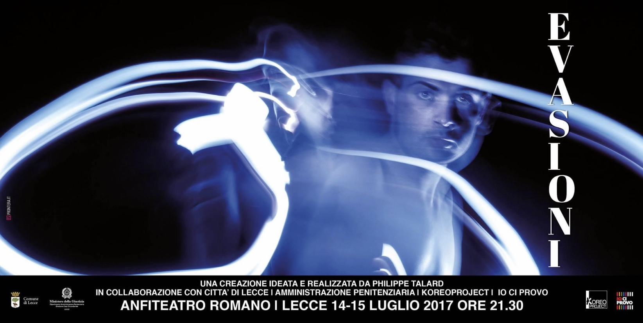

**EVASIONI**

Spettacolo ideato e realizzato da Philippe Talard in collaborazione con Città di Lecce, Amministrazione Penitenziaria, Koreoproject e Io ci provo, andato in scena presso la Casa Circondariale e l’Anfiteatro Romano di Lecce.

La creazione EVASIONI é nata dalla lunga esperienza di laboratori teatrali che Philippe Talard ha realizzato presso le carceri di importanti città europee e italiane come Città di Lussemburgo, Marsiglia, Roma, Berlino, Ostrava, Firenze, San Gimignano. Il coreografo e regista francese di fama mondiale ha scelto la città di Lecce come protagonista di questo lavoro, vantando la collaborazione di due realtà artistiche del territorio: Koreoproject diretta da Giorgia Maddamma la compagnia Io Ci Provo diretta da Paola Leone.

Sono stati sedici gli attori detenuti nella Casa Circondariale che sono andati in scena e con loro anche otto artisti esterni, Ana Arroyo, Laura Bandelloni, Sara Bizzoca, Manu Di Martino, Jean Konan Kouassi, Alessia Rosato e Charlotte Virgile.

EVASIONI è un progetto multidisciplinare, apparentemente frammentario che cerca il dialogo e l’interazione tra danza, musica, lotta, video, voce, il tutto accompagnato dai testi più visionari di Genet, il grande ispiratore e si manifesta come un nuovo capitolo che tramanda da una prigione all’altra le emozioni, le difficoltà e la poesia di ciascun collettivo. Un insieme di tanti linguaggi, tanti momenti diversi, che sono come piccole e solitarie tessere; pezzetti di vita che assieme compongono il grande mosaico della mente umana.

*Nel 2018 Koreoproject realizza lo spettacolo LA STRADA in collaborazione con la Casa Circondariale di Lecce*

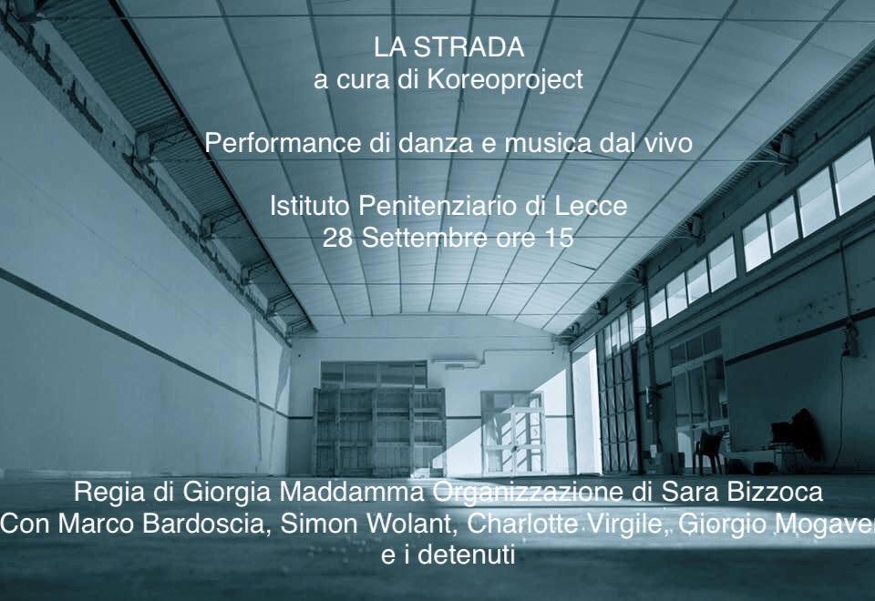 **LA STRADA**

Spettacolo a cura di Koreoproject con la direzione artistica e la regia di Giorgia Maddamma e l'organizzazione di Sara Bizzoca, é realizzato con la partecipazione di undici detenuti dell’Istituto Penitenziario di Lecce, il contrabbassista Marco Bardoscia e i danzatori Charlotte Virgile, Simon Wolant e Giorgio Mogavero.

I detenuti durante l’arco di quattro mesi hanno seguito quattro laboratori tematici con gli artisti della compagnia: musica, movimento teatrale, danza urbana e danza-movimento terapia, durante i quali si è cercato di dar loro un nuovo vocabolario per descrivere il proprio universo interiore. La strada è stata una performance che diviene un viaggio anche simbolico, attraverso se stessi e il mondo che ci circonda, nel tentativo di trovare un senso alla propria esistenza e alla vita stessa. La strada e i percorsi che si presentano dinanzi a noi sono costruiti sulla base delle scelte che compiamo e a seconda dei momenti e dei luoghi in cui siamo vissuti, viviamo e vivremo. Durante gli incontri laboratoriali i detenuti raccontano se stessi attraverso i linguaggi che conoscono e quelli che imparano, le forme che a loro appartengono e le nuove che apprendono, raccontano le proprie esperienze, i propri mondi, scoprendo un bisogno profondo di raccontarsi attraverso un percorso catartico che libera la memoria, che ricerca le origini della vita, e che magicamente si trasforma in scena teatrale, smantellando le difese esteriori per raggiungere la verità di ciò che ognuno vuole raccontare nel contenitore universale della scatola teatrale.

*Nel 2019 Koreproject realizzanlo spettacolo “Tracce” presso la Casa Circondariale di Lecce*

*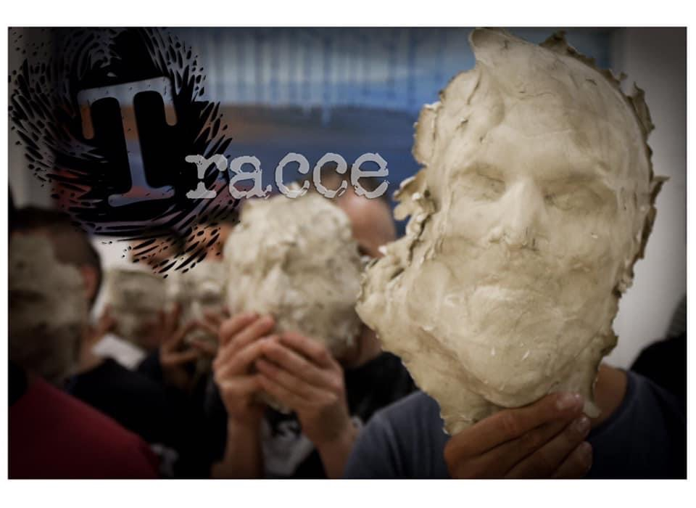***TRACCE**

Tracce é stato lo spettacolo conclusivo del laboratorio a cura di Koreoproject con la direzione artistica e la regia di Giorgia Maddamma e l'organizzazione di Sara Bizzoca.

In scena, il musicista Marco Bardoscia, i danzatori Giorgio Mogavero e Sara Bizzoca, lo scultore Matteo Lucca e dieci detenuti che hanno seguito tre laboratori artistici tematici: danza, musica e scultura. Inoltre é stato realizzato un reportage fotografico a cura del fotogiornalista Fabio Serino che ha seguito i laboratori catturando con i suoi scatti i momenti più avvincenti e nascosti dei protagonisti. Il termine “traccia” denota solitamente un segno, un'orma o una scia; lasciare una traccia di sé è una delle aspirazioni di ogni essere umano.: passare alla storia, raggiungere fama durevole oltre il breve arco dell’esistenza, affidare l’anima alla memoria dei posteri come surrogato dell’immortalità.

Lo spazio che viviamo si trasforma in relazione al nostro modo di vivere. In maniera più o meno marcata, lasciamo tracce della nostra presenza, attraverso le conseguenze delle abitudini del nostro fare quotidiano. A volte ci dimentichiamo che il nostro stesso corpo è la rappresentazione della nostra storia, porta dentro di sé le tracce del nostro passato, dei vissuti trascorsi. Come una cartina geografica, ci indica dove sono localizzate le esperienze e quali le emozioni ad esse associate. A differenza della memoria classica che si attiva per ricordi cognitivi, quella corporea lo fa con veri e propri ricordi fisici, attraverso sensazioni e reazioni fisiologiche. Con l’incontro dei linguaggi artistici abbiamo raccontato le storie di ognuno dei partecipanti, trasformandole in tracce musicali e di movimento, e con il supporto dell’arte della scultura abbiamo puntato a visualizzare la nostra storia e renderla universale.

LINK REPORTAGE: <https://vimeo.com/396254682>

LINK PROMO: <https://vimeo.com/397655492>

B